**Страхи у спортсменов.**

В спортивной деятельности переживания страха и тревоги встречаются достаточно часто.

Спортивная деятельность невозможна без соревнований.

Соревнования – это публичная оценка достижений спортсмена.

А где оценка – там страх.

Страхи снижают успешность выступления на соревнованиях, влияют на качество тренировочного процесса и мотивацию занятий спортом в целом.

Страх и тревога - проявление инстинкта самосохранения.

**Чувство страха** – это реакция на реально существующую конкретную опасность, а **тревога** – это переживание лишь возможности появления объективной угрозы и невозможности с ней справиться.

* Волнение перед соревнованием привычное состояние для всех спортсменов.
* Волнение полезно и необходимо, т. к оно включает механизм преодоления.
* Но если волнение переходит в страх, то эффективность спортивной деятельности падает.

Страх испытывают все – взрослые и дети, мужчины и женщины, новички и опытные.

**Функции страха: (в чем польза)**

* Сигнализирует о том, что предстоит важная ситуация;
* Подготавливает к сложности;
* Мобилизует и активизирует внимание;
* Заставляет искать дополнительную информацию;
* Делает готовым к неожиданностям.



**Вред страха и тревоги:**

* Тревога и страхи забирают много психического ресурса, используют энергию, которая нужна для других функций – мыслительных, двигательных, эмоциональных;
* Тревога снижает скорость обработки информации;
* Тревога ухудшает память, способность к творчеству и объективную оценку ситуации;
* Страхи вызывают дискоординацию движений, меняют ритм и пластику движений;
* Тревога и страхи сильно меняют поведение человека, искажают его характер, снижают результативность его деятельности.

**Когда нет страха.**

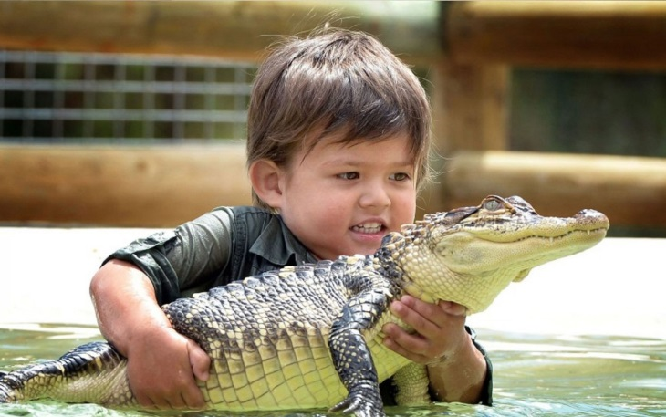По неведению.

Бесстрашие возможно в ситуациях, где человек не подозревает о ее наличии и даже возможности появления.

И при 100% уверенности в успехе.

Человек абсолютно уверен в своих силах и возможностях и не допускает мысли о том, что не справится с ситуацией.

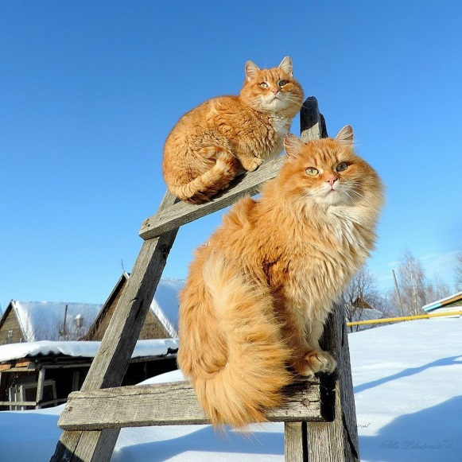

**Причины страхов у спортсменов:**

1. Страхи, связанные со временем, т.е. временными параметрами

(не успеть, опоздать и т.д.).

2.Страхи, связанные с пространством пребывания (новых мест, соревновательных условий, поломки оборудования).

3. Страхи значимых лиц – тренера, судей, родителей, соперников.

4.Страхи ситуаций взаимодействия в тренировочной и соревновательной деятельности (соревнований, проигрыша, реакции тренера или родителей).

**Проверьте себя или своего ребенка на наличие страхов.**

Оцените каждый пункт по шкале

от 0 баллов – «совсем не боюсь»

До 3 баллов – «очень сильно боюсь»

Я боюсь

- реакции тренера на ошибку

- более сильного соперника

- Что тренер будет мной недоволен

- когда тренер кричит

- участвовать в соревнованиях

- быть в центре внимания

- допустить важную ошибку на соревновании

- быть наказанным за ошибки

- на соревнованиях забыть то, что делал на тренировке

Подсчитайте сумму баллов.

Если **меньше 7-8 баллов**, то нет оснований переживать за спортивный успех из-за страхов спортсмена.

**От 9-до 10 баллов-**необходимо признать наличие страхов и приступить к их коррекции.

**20 и более баллов** – шанс добиться спортивного успеха очень невелик. Нужна помощь психолога.

**Проявление тревожности как личностного качества:**

****- неуверенность в себе

-чрезмерная склонность к сомнениям и осторожности;

- добросовестность

-чувствительность

-беспомощность и беспокойство, снижающее самооценку;

Наличие тревожности как личностного качества может повысить качество деятельности, но усугубляет проявление страха.

**Почему болит живот перед стартом?**

«Медвежья болезнь» спортсмена.

Одним из наиболее ярких проявлений страха у спортсменов, особенно юных являются внезапно появляющиеся боли в животе.

Страх – это результат стресса. Живой организм всегда реагирует на стрессовую ситуацию. И в случае, когда психика не справляется, страдает тело, причем та система организма, которая наиболее уязвима.

Кто то реагирует кожей – появляются кожные проявления, кто-то температурным скачком, а большинство реагируют – желудочно-кишечным трактом, т.е « медвежью болезнью».

Это психосоматическое расстройство, в основе которого лежат непереработанные эмоции страха.

Суть «медвежьей болезни» спортсменов заключается во внезапно появляющихся болях в животе, иногда сопровождающихся тошнотой и рвотой. И почти всегда, неукротимым желанием опорожнить кишечник.

Это состояние развивается внезапно на фоне полного здоровья перед соревнованиями либо непосредственно перед стартом.

Этот симптом может появиться накануне контрольных работ, экзаменов, ответственных встреч, авиаперелетов, важных жизненных событий.

Вывод: страх – это полезная и конструктивная эмоция, если его правильно использовать.

Самое худшее, что можно сделать с любой эмоцией, – это пытаться ее игнорировать или пытаться запретить ее себе, убрать «напрямую», «вырезать».

Важен оптимальный уровень страха и конструктивное использование страха.

Об этом в отдельной статье.

Спасибо за внимание!